DUOC UC - Escuela de informática y telecomunicaciones
Propuesta de Proyecto y Especificación de Requisitos de Software
Proyecto: SIGCE
Revisión: [01]
[11/04/2026]

Planificación y Especificación de Requisitos según estándares; IEEE 830, ISO9000 y PMI.

Contenido
Ficha del documento 3
1. Introducción 4
1.1. Propósito 4
1.2. Ámbito del Sistema 4
1.3. Definiciones, Acrónimos y Abreviaturas 4
1.4. Referencias 4
1.5. Visión General del Documento 4
2. Descripción General 5
2.1. Perspectiva del Producto 5
2.2. Funciones del Producto 5
2.3. Características de los Usuarios 5
2.4. Restricciones 5
2.5. Suposiciones y Dependencias 6
2.6. Requisitos Futuros 6
3. Requisitos Específicos 7
3.1 Requisitos comunes de las interfaces 8
3.1.1 Interfaces de usuario 8
3.1.2 Interfaces de hardware 8
3.1.3 Interfaces de software 8
3.1.4 Interfaces de comunicación 8
3.2 Requisitos funcionales 8
3.3 Requisitos no funcionales 9
3.3.1 Requisitos de rendimiento 9
3.3.2 Seguridad 9
3.3.3 Fiabilidad 10
3.3.4 Disponibilidad 10
3.3.5 Mantenibilidad 10
3.3.6 Portabilidad 10
3.4 Otros Requisitos 10
4. Propuesta de Planificación 11
4.1 Descripción general acerca de la Planificación 11
4.1.2 Definición del Equipo de Trabajo 11
4.1.3 Definición de Actividades principales del Proyecto 11
4.1.4 Diagrama EDT 11
4.1.5 Carta Gantt 11
4.1.6 Resumen Costos del Desarrollo del Proyecto 11
4.2 Plan de Control de Cambio 12
5. Anexos 12
5.1 Acta de Proyecto 12
5.2 Matriz Especificación de Requerimientos 12
5.3 Diagrama de Casos de Uso General 12
5.4 Planilla Casos de Uso 12
5.5 Prototipado de Software 13
5.6 Resultado Análisis de Calidad Diagramas Modelamiento 13
5.7 Resultado Análisis de Calidad Prototipado No funcional del Sistema 13
5.8 Planilla entregables del Proyecto 13
5.9 Matriz de Control de Cambios 13
5.10 Matriz EDT. Planilla Detallada Cálculo de Esfuerzo 13

Ficha del documento

Fecha | Revisión | Autor | Modificación

Documento validado por las partes en fecha:

Integrantes:
Nombre Integrante del Equipo | Rol Definido
Nicolas Guajardo | Gestor de Proyecto, Analista., Diseñador, Tester.
Alanis Verdugo | Gestor de Proyecto, Analista., Diseñador, Tester.

1. Introducción

1.1. Propósito
Este documento define los requerimientos para el desarrollo de la plataforma SIGCE, la cual busca automatizar y agilizar el control de vehículos y mascotas en la frontera. Está dirigido al equipo de desarrollo y a los supervisores del Servicio Nacional de Aduanas.

1.2. Ámbito del Sistema
El sistema abarca el registro digital de salidas temporales a Argentina, la validación de patentes diplomáticas y el control sanitario de mascotas. No incluye el pago de multas ni el control de camiones de carga pesada.

1.3. Definiciones, Acrónimos y Abreviaturas
- SIGCE: Sistema Integrado de Gestión de Comercio Exterior.
- SNA: Servicio Nacional de Aduanas.
- SAG: Servicio Agrícola y Ganadero.
- IEEE 830: Estándar internacional para la especificación de requisitos.

1.4. Referencias
Acuerdo Chileno-Argentino sobre circulación de vehículos particulares y normativa del SAG para el ingreso de animales vivos.

1.5. Visión General del Documento
El informe describe desde la perspectiva general del negocio hasta los detalles técnicos de hardware y software, finalizando con un plan de gestión de cambios y anexos de planificación.

2. Descripción General

2.1. Perspectiva del Producto
El sistema SIGCE es una plataforma web integral diseñada para la gestión de fronteras. Actúa como una interfaz entre el ciudadano y el Servicio Nacional de Aduanas (SNA), interactuando con sistemas externos como el Servicio Agrícola y Ganadero (SAG) y las bases de datos de la Aduana Argentina para validar ingresos y salidas internacionales

2.2. Funciones del Producto
- Gestión de Salida Temporal: Registro y emisión de documentos para vehículos particulares (180 días) y diplomáticos (90 días).
- Control de Ingresos: Validación y reconocimiento de documentos de admisión temporal emitidos por Argentina.
- Declaración Jurada de Mascotas: Módulo de registro para viajeros con animales.
- Reportería: Generación de estadísticas de intercambio comercial para el Ministerio de Hacienda.
- Documentación Menores de edad: Validación de autorizaciones notariales para la entrada y salida de menores de edad.

2.3. Características de los Usuarios
- Viajeros (Ciudadanos): Personas naturales que requieren una interfaz simple para digitar sus datos antes de llegar a la frontera.
- Funcionarios de Aduana: Usuarios expertos que validan la información física contra la digital y autorizan el cruce.
- Administradores del Sistema: Personal de TI encargado de la mantención y actualización de reglas de negocio.
- Viajeros ocasionales: Bajo nivel técnico, requieren interfaces simples e intuitivas.

2.4. Restricciones
- Legales: El sistema debe ceñirse estrictamente al Acuerdo Chileno-Argentino, bloqueando cualquier salida temporal que exceda los 180 días para civiles y 90 días para diplomáticos.
- Operativas: Necesidad de conexión a internet para la validación de RUT y patentes.
- Técnicas: El sistema debe ser compatible con navegadores estándar para permitir la "digitación previa" desde el hogar del usuario (www.aduana.cl).
- Físicas: Obligatoriedad de portar dos copias impresas del formulario para el control en ruta.

2.5. Suposiciones y Dependencias
- Se asume que los usuarios poseen un documento de identidad vigente y legal.
- El sistema depende de la disponibilidad de los servicios web del Registro Civil y del SAG.
- Se depende de la interoperabilidad de datos con el sistema de la Aduana Argentina.
- Dependencia de API Externa: El sistema depende de la disponibilidad del servicio web del SAG para la validación de declaraciones de mascotas y de la base de datos del Registro Civil para verificar la identidad y edad del usuario.
- Conectividad: Se asume que los pasos fronterizos cuentan con una red local capaz de sincronizar datos con el servidor central de Aduanas de forma asíncrona en caso de caída de internet.
- Interoperabilidad: El sistema depende de la disponibilidad de la API de la Aduana Argentina para el reconocimiento de los documentos de admisión temporal.
- Validación de Identidad: Dependencia directa de los servicios web del Registro Civil para verificar la mayoría de edad (18 años) en trámites de mascotas.
- Infraestructura: Se asume que los pasos fronterizos mantienen una conexión mínima a internet o, en su defecto, una red local para sincronización diferida.

2.6. Requisitos Futuros
- Integración de firma electrónica avanzada para eliminar el uso de papel.
- Módulo de pago de tasas e impuestos aduaneros mediante pasarelas bancarias.
- Expansión del sistema para pasos fronterizos con Perú y Bolivia.
- Biometría: Integración de reconocimiento facial para agilizar la validación de identidad en el cruce.
- IA de Predicción: Implementación de modelos de Inteligencia Artificial para predecir flujos vehiculares en fechas estivales y optimizar la asignación de funcionarios.
- Firma Electrónica: Integración de firma avanzada para eliminar el uso de papel en los formularios de salida.
- Pagos Digitales: Módulo para el pago de tasas de importación/exportación directamente desde la plataforma SIGCE.

3. Requisitos Específicos

3.1 Requisitos comunes de las interfaces

3.1.1 Interfaces de usuario
Interfaz web basada en diseño responsivo (compatible con móviles y PC). Debe incluir formularios validados con mensajes de error claros y un panel de control para funcionarios con búsqueda por patente.(facilidad de uso).

3.1.2 Interfaces de hardware
Debe ser compatible con impresoras láser/térmicas para la emisión de las 2 copias físicas. Soporte para lectores de microchip (ISO) para el control de mascotas.

3.1.3 Interfaces de software
Integración mediante protocolo SOAP/REST con el Sistema de Aduana Argentina y el portal de declaración jurada digital del SAG.

3.1.4 Interfaces de comunicación
El sistema utilizará protocolos TLS 1.3 para asegurar que la transmisión de datos sensibles (RUT, Patentes) esté cifrada de extremo a extremo.

3.2 Requisitos funcionales
- RF-01: El sistema debe calcular automáticamente la fecha de vencimiento (180 días) para vehículos particulares.
- RF-02: El sistema debe bloquear el campo de fecha de vencimiento a 90 días exactos al detectar una placa diplomática (C.D., CC, etc.).
- RF-03: El sistema debe validar que el RUT del declarante de mascotas corresponda a una persona de 18 años o más.
- RF-04: El sistema debe permitir la carga de documentos de admisión temporal emitidos por Argentina (reconocimiento automático).
- RF-05: El sistema debe generar una alerta visual si el vehículo posee multas aduaneras pendientes.
- RF-06: El sistema debe permitir el guardado de borradores de formularios para que el usuario los complete después.
- RF-07: Capacidad de imprimir dos copias numeradas del formulario oficial en un solo clic.
- RF-08: Módulo de búsqueda avanzada por número de chasis o motor en caso de patentes ilegibles.
- RF-09: El sistema debe registrar un log de auditoría de cada modificación realizada por los funcionarios.
- RF-10: Generación automática de reportes de tráfico diario en formato CSV/Excel.

3.3 Requisitos no funcionales

3.3.1 Requisitos de rendimiento
- El sistema debe procesar la validación de una patente en menos de 1.5 segundos.
- Capacidad para soportar 500 usuarios concurrentes en pasos fronterizos de alta demanda sin pérdida de paquetes de datos.

3.3.2 Seguridad
- Autenticación de usuarios mediante roles (Administrador, Fiscalizador, Usuario Externo).
- Cifrado de datos sensibles (RUT y Pasaportes) mediante protocolo TLS 1.2 o superior.

3.3.3 Fiabilidad
- El sistema debe garantizar la integridad de los datos ante cortes de energía o caídas de red, permitiendo un modo offline que guarde los trámites localmente y los sincronice automáticamente al recuperar la conexión.
- Capacidad de recuperación (Recovery): El tiempo de reinicio del sistema ante un fallo crítico no debe superar los 5 minutos.

3.3.4 Disponibilidad
- El sistema debe estar operativo el 99.9% del tiempo (Alta Disponibilidad), considerando que los pasos fronterizos funcionan las 24 horas del día, los 7 días de la semana.
- Las ventanas de mantenimiento deben programarse exclusivamente en horarios de bajo flujo vehicular (ej. martes a las 03:00 AM).

3.3.5 Mantenibilidad
El sistema deberá permitir un mantenimiento sencillo mediante una arquitectura modular.
Las tareas de mantenimiento serán realizadas por el equipo de TI del Servicio Nacional de Aduanas.
Se deberán considerar:
- Mantenimiento correctivo ante fallas del sistema.
- Mantenimiento evolutivo para incorporar nuevas funcionalidades.
- Mantenimiento preventivo mediante revisiones periódicas del sistema.
Las actualizaciones deberán realizarse en horarios de bajo flujo para no afectar la operación.

3.3.6 Portabilidad
El sistema deberá ser accesible desde distintos dispositivos y plataformas, incluyendo computadores y dispositivos móviles.
Se deberá considerar:
- Compatibilidad con navegadores web modernos (Chrome, Edge, Firefox).
- Implementación en arquitectura web para facilitar despliegue.
- Independencia del sistema operativo.
- Uso de tecnologías estándar (HTML5, CSS, JavaScript).

3.4 Otros Requisitos
El sistema permitirá al usuario ingresar su usuario y contraseña en los siguientes campos “Campo USER” y “Campo CONTRASEÑA”. El sistema deberá validar si el usuario ingresado es correcto y si está registrado en el sistema, en el caso que este incorrecto o no exista debe mostrar mensaje de error.

4. Propuesta de Planificación

4.1 Descripción general acerca de la Planificación
El proyecto será desarrollado en un período estimado de 12 semanas, considerando las fases de análisis, diseño, desarrollo, pruebas e implementación.
Se aplicarán buenas prácticas basadas en estándares PMI e Ingeniería de Software, asegurando una correcta gestión del alcance, tiempo y costos.

4.1.2 Definición del Equipo de Trabajo

Rol | Función
Jefe de Proyecto | Planificación y supervisión
Analista QA | Levantamiento de requisitos
Desarrollador | Construcción del sistema
Tester | Pruebas y validación
Diseñador UX/UI | Diseño de experiencia e interfaz

4.1.3 Definición de Actividades principales del Proyecto
- Levantamiento de requisitos
- Análisis del sistema actual
- Diseño de arquitectura
- Desarrollo del sistema
- Pruebas funcionales y no funcionales
- Implementación
- Capacitación a usuarios

4.1.4 Diagrama EDT
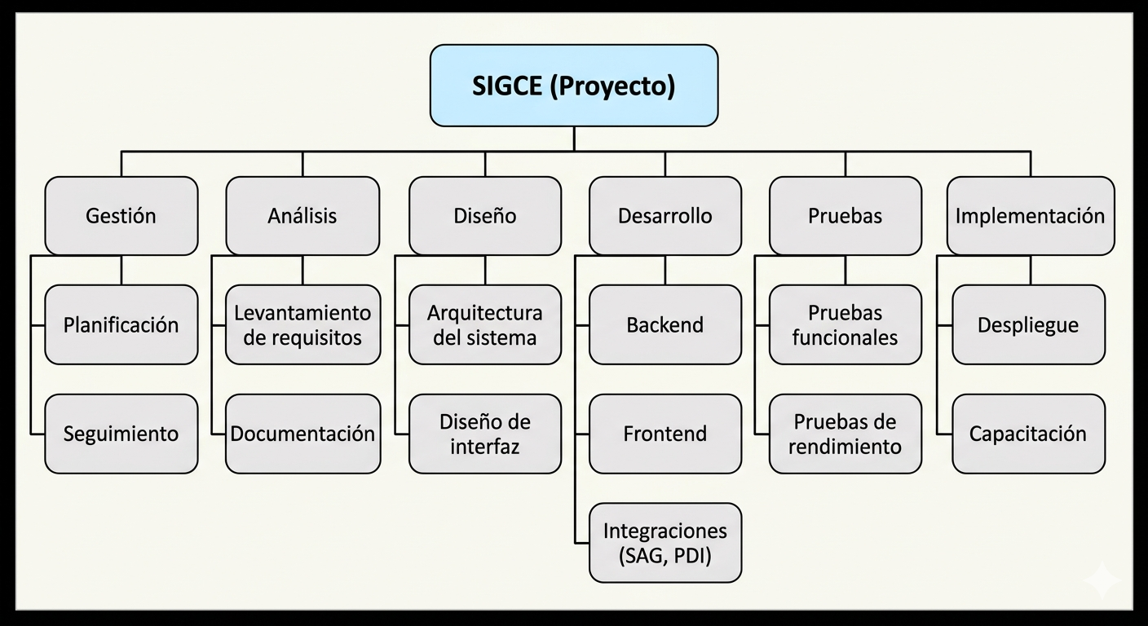

4.1.5 Carta Gantt
La planificación se estructuró en actividades paralelas para optimizar el tiempo total del proyecto, permitiendo reducir la duración mediante ejecución simultánea de tareas como desarrollo y pruebas iniciales.
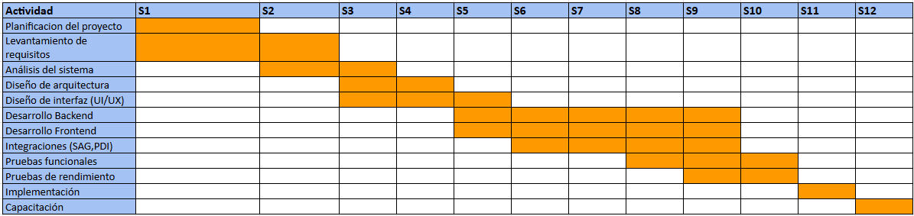

4.1.6 Resumen Costos del Desarrollo del Proyecto
El costo del proyecto SIGCE se estima en base al esfuerzo requerido en horas hombre, considerando los distintos paquetes de trabajo definidos en el Diagrama EDT y los roles involucrados.
Estimación base: se considera un proyecto de 12 semanas, con una dedicación promedio de 40 horas semanales por equipo.

Costo total estimado: establece un valor promedio de: $10.000 CLP por hora.
Costo total aproximado:
- 12 semanas × 40 horas × 4 integrantes = 1.920 horas
- 1.920 × $10.000 = $19.200.000 CLP
COSTOS POR FASE
Fase | Actividades | % Esfuerzo | Costo Aprox
Gestión del Proyecto | Planificación, seguimiento | 10% | $1.920.000
Análisis | Requisitos, documentación | 15% | $2.880.000
Diseño | Arquitectura, UI | 15% | $2.880.000
Desarrollo | Backend, frontend, integraciones | 35% | $6.720.000
Pruebas | Funcionales, rendimiento | 15% | $2.880.000
Implementación | Despliegue, capacitación | 10% | $1.920.000

COSTOS POR ROL
Rol | Participación | Costo Aproximado
Jefe de Proyecto | 15% | $2.880.000
Analista | 20% | $3.840.000
Desarrolladores | 40% | $7.680.000
Tester | 15% | $2.880.000
Diseñador UX/UI | 10% | $1.920.000

La mayor parte del costo del proyecto se concentra en la fase de desarrollo, debido a la complejidad de las integraciones con sistemas externos como SAG, PDI y Aduana Argentina, así como la necesidad de garantizar eficiencia y seguridad en el procesamiento de datos.
El uso del EDT permitió desglosar adecuadamente las actividades, facilitando una estimación más precisa del esfuerzo y los costos asociados al proyecto.

4.2 Plan de Control de Cambio

El Plan de Control de Cambio del proyecto SIGCE tiene como objetivo gestionar de manera formal y controlada cualquier modificación que surja durante el desarrollo del sistema, asegurando que estos cambios no afecten negativamente el alcance, tiempo, costo y calidad del proyecto.
Tipos de cambios permitidos
Durante el desarrollo del proyecto se podrán considerar los siguientes tipos de cambios:
- Cambios funcionales: incorporación o modificación de requisitos del sistema.
- Cambios no funcionales: mejoras en rendimiento, seguridad o disponibilidad.
- Cambios de interfaz: ajustes en diseño y experiencia de usuario.
- Corrección de errores: solución de fallas detectadas.
Proceso de gestión de cambios
El proceso de control de cambios contempla las siguientes etapas:
- Solicitud de cambio: propuesta por parte del equipo o stakeholders.
- Evaluación: análisis de impacto en tiempo, costo y alcance.
- Aprobación/Rechazo: decisión del Jefe de Proyecto.
- Implementación: ejecución del cambio aprobado.
- Seguimiento: verificación del cambio aplicado.
Alcance de los cambios
Los cambios podrán aplicarse según la fase del proyecto:
- Análisis: alta flexibilidad.
- Diseño y desarrollo: cambios controlados.
- Pruebas: sólo correcciones o ajustes menores.
- Implementación: solo cambios críticos.
Limitaciones
No se permitirán cambios cuando:
- Alteren el alcance principal del proyecto.
- Generen retrasos significativos.
- Aumentan los costos sin justificación.
- Comprometan la seguridad del sistema.

CONTROL DE CAMBIOS
ID | Tipo de Cambio | Descripción | Solicitante | Impacto (Alto/Medio/Bajo) | Estado | Responsable
CC-01 | Funcional | Incorporación de validación automática de documentos de menores | Cliente | Medio | Aprobado | Jefe de Proyecto
CC-02 | No funcional | Mejora en tiempos de respuesta del sistema | Equipo Dev | Alto | Eb evaluación | Analista
CC-03 | Interfaz | Rediseño de formulario de ingreso de datos | Diseñador | Bajo | Aprobado | UX/UI
CC-04 | Corrección | Error en validación de RUT | Tester | Medio | Implementado | Desarrollador

5. Anexos

5.1 Acta de Proyecto

ACTA DE CONSTITUCIÓN DEL PROYECTO
Proyecto: SIGCE – Sistema Integrado de Gestión de Comercio Exterior
Fecha: 11/04/2026

Propósito
Desarrollar una plataforma web que automatice los procesos aduaneros terrestres entre Chile y Argentina, reduciendo tiempos de espera y mejorando la fiscalización.

Justificación
Existen demoras prolongadas debido a procesos manuales y falta de integración de sistemas. El proyecto busca modernizar y digitalizar los trámites.

Objetivo General
Implementar un sistema web integrado para agilizar el control de vehículos, menores de edad y declaraciones del SAG.

Alcance
Incluye registro digital de vehículos, validación de documentación, integración con sistemas externos y generación de reportes. No incluye pago de multas ni control de carga pesada.

Duración y Costo
Duración estimada: 12 semanas.
Costo estimado: $19.200.000 CLP.

Equipo
Nicolas Guajardo y Alanis Verdugo.

Criterio de Éxito
Reducción de tiempos de atención y cumplimiento de los requisitos definidos.

5.2 Matriz Especificación de Requerimientos

ID | N. del Requerimiento | Descripción Técnica | Prioridad
RF1 | Registro Vehicular | El sistema debe permitir el ingreso de patente, chasis y motor vía web. | Alta
RF2 | Plazo Civiles | Asignación automática de 180 días para vehículos particulares | Alta
RF3 | Plazo Diplomáticos | Restricción automática de 90 días para patentes C.D., CC, O.I. y P.A.T. | Alta
RF4 | Validación Mascotas | Bloqueo de trámite de animales si el declarante es menor de 18 años. | Media
RF5 | Emisión de Formulario | Generación de PDF con 2 copias obligatorias para impresión física. | Alta
RF6 | Búsqueda por Patente | Interfaz para que el funcionario consulte antecedentes históricos de cruce. | Media
RNF1 | Formato de Fecha | Obligatorio: Uso del estándar 'DD/MM/YYYY' en toda la plataforma. | Alta
RNF2 | Rendimiento | Tiempo de respuesta de validación menor a 1.5 segundos. | Media
RNF3 | Disponibilidad | Operatividad del 99.9% (Servicio 24/7 en alta montaña). | Alta
RNF4 | Seguridad de Datos | Uso de protocolos HTTPS y cifrado TLS para datos sensibles. | Alta

5.3 Diagrama de Casos de Uso General
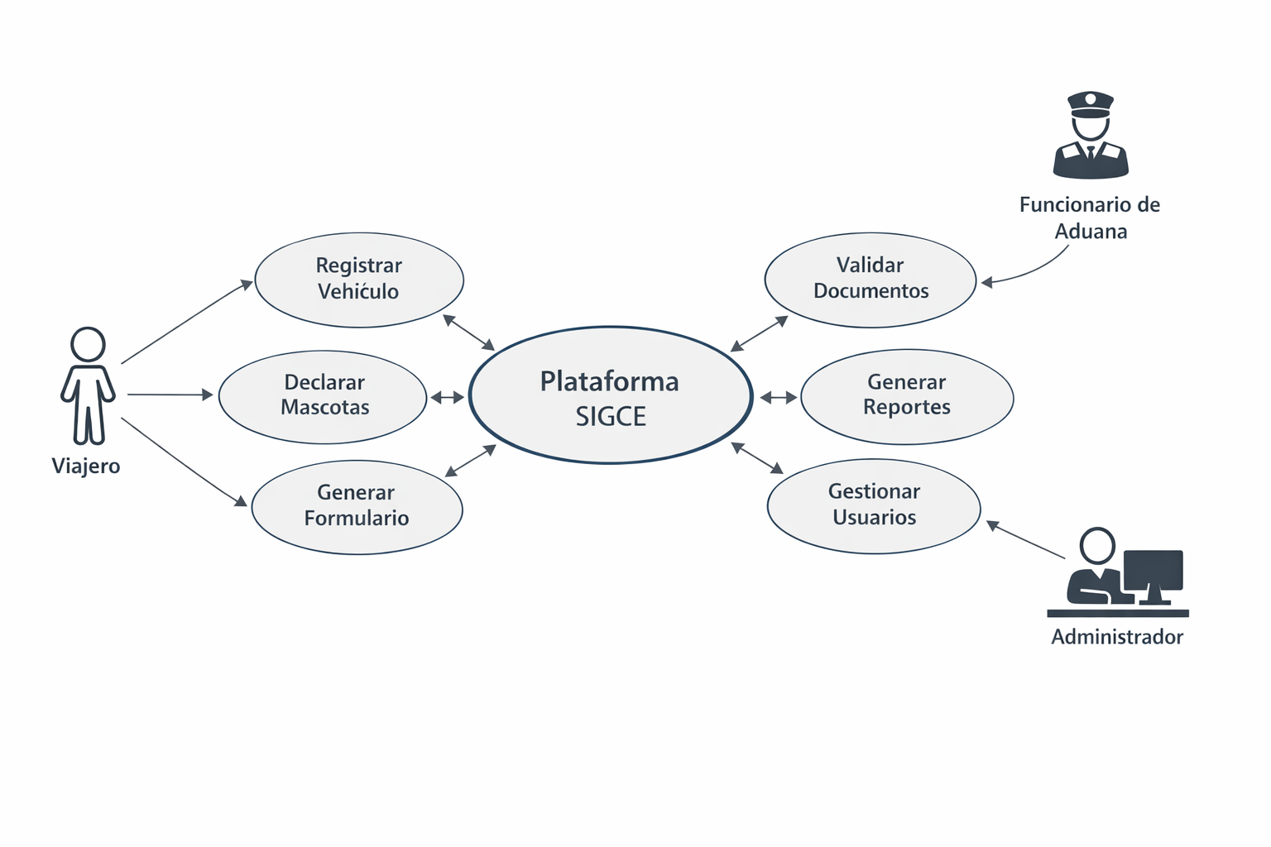

5.4 Planilla Casos de Uso

ID | Nombre | Actor | Descripción | Flujo Principal | Postcondición
CU-01 | Registrar vehículo | Usuario | Permite ingresar datos del vehículo | Ingresa datos → sistema valida → guarda | Vehículo registrado
CU-02 | Generar formulario | Usuario | Genera documento de cruce | Selecciona opción → sistema genera PDF | Formulario generado
CU-03 | Declarar mascotas | Usuario | Registra ingreso de mascotas | Ingresa datos → sistema valida edad | Declaración registrada
CU-04 | Validar documentos | Funcionario | Verifica información del usuario | Busca datos → revisa → aprueba/rechaza | Trámite validado
CU-05 | Generar reportes | Administrador | Obtiene estadísticas del sistema | Selecciona reporte → sistema genera archivo | Reporte generado
CU-06 | Iniciar sesión | Usuario | Permite acceso al sistema | Ingresa credenciales → sistema valida | Usuario autenticado

